Önünde Zorbaca Davranan Bir Arkadaşın Varsa !!!

- Zorbaya «DUR «de
- «Destek» Ol
- «Ortamdan Uzaklaştır»

Zorbaca Davranışlara Karşı Neler Yapmalıyız ?

Kesin ve net bir şekilde tavrınızı gösterin.
Yüksek sesle
((Hayır))
diyerek zorbayı durdurun.

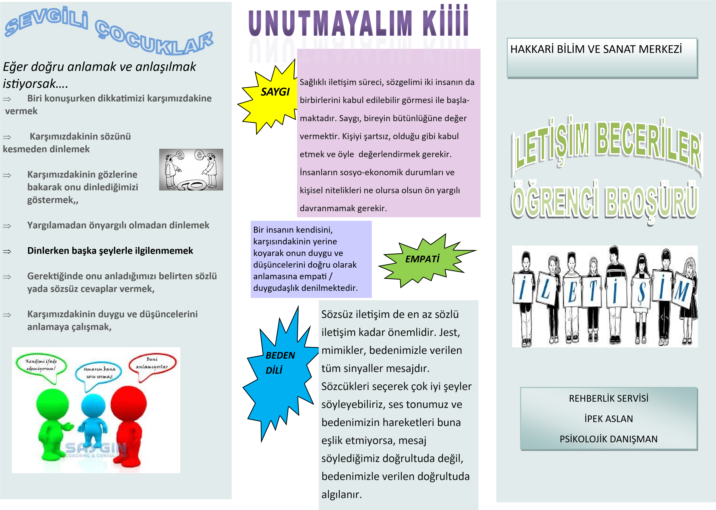
SEVGİLİ ÇOCUKLAR EĞER SİZ RKADAŞLARINIZLA
KONUŞURKEN…….
Göz temasından kaçınıyorsanız

Sözleriniz ve yüz ifadeleriniz arasında dengesizlik oluyorsa,
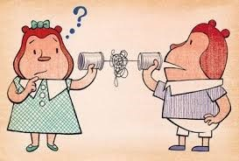
Arkadaşınız konuşurken saate bakıyorsanız,

Arkadaşınıza emir vererek konuşuyorsanız,

kadaşınızın konuştuğu konuyu değiştirmeye çalışıyorsanız,

Arkadaşınızı tehdit şeklinde konuşuyorsanız,

İsim takıp alay ediyorsanız
Arkadaşınızın sizinle iletişim kurmasını engelliyorsunuz demektir.
